Miami Beach varázsa – Art deco hangulatok az óceán partján

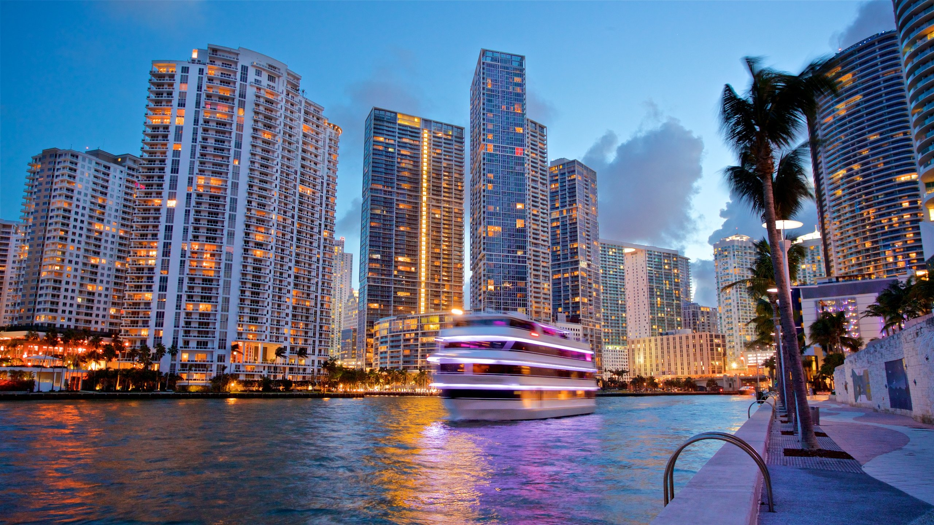
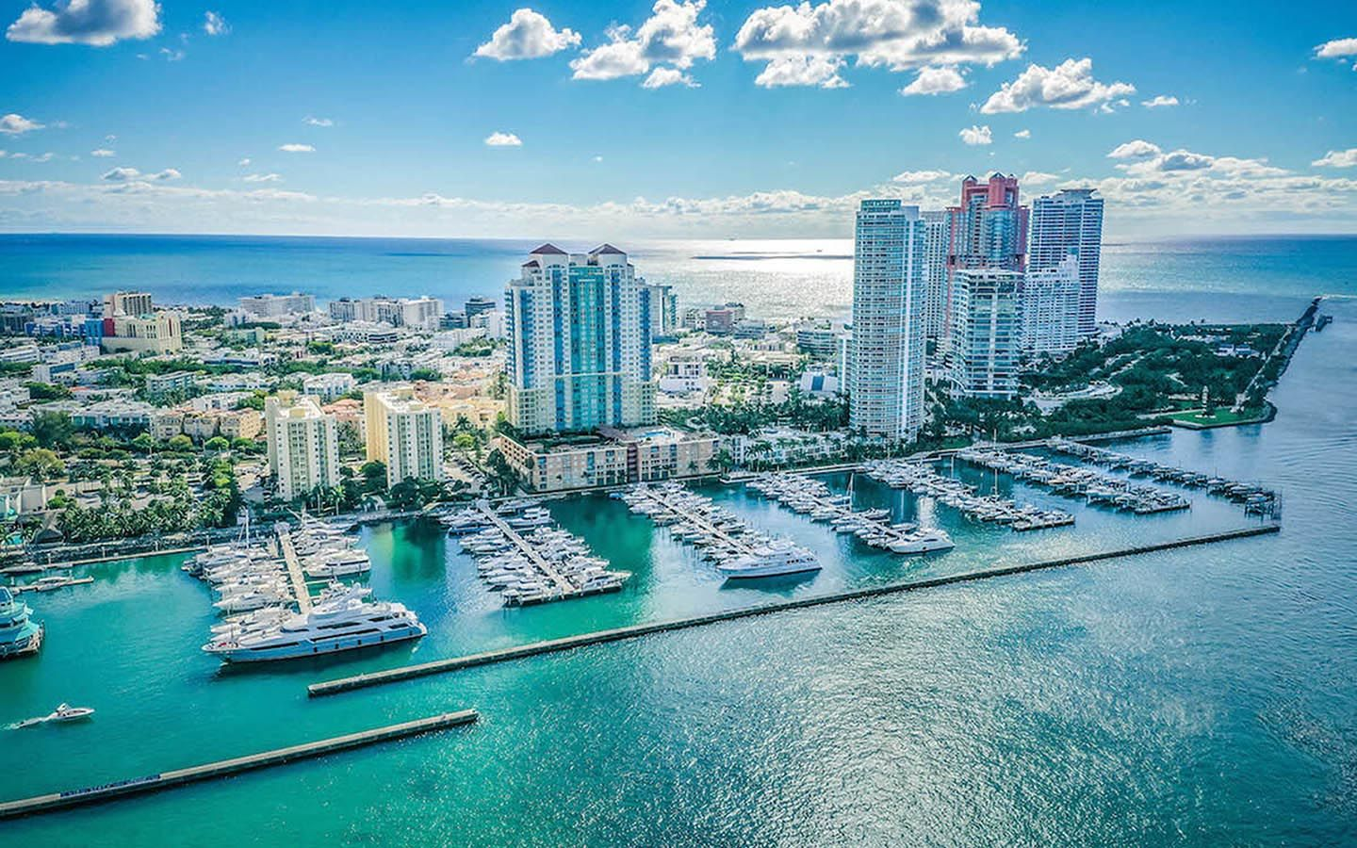
Csoportos városlátogatás üdüléssel

2025. március 07-13.

(7 nap/5 éjszaka)

799.000 Ft-tól/fő

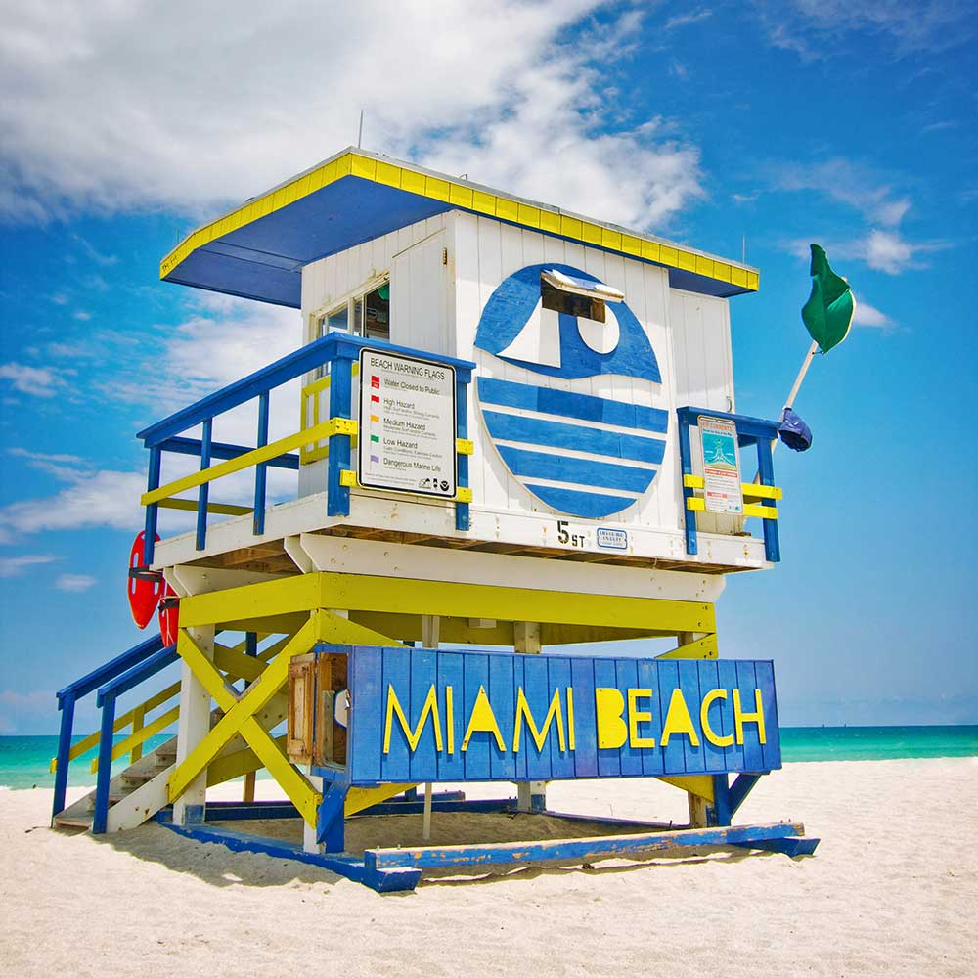
- Miami Beach
- Ocean Drive
- Art Deco negyed
- South Beach
- Fakultatív program: Biscayne-öböl
- Fakultatív program: Everglades NP

A részvételi díj az alábbi szolgáltatások árát tartalmazza: utazás repülőgéppel turista osztályon, a városnézések alatt légkondicionált autóbusszal, 5 éjszakai szállás deluxe kategóriájú (helyi besorolás szerinti négycsillagos) szálloda kétágyas szobáiban reggelivel, a leírás szerint programok belépőkkel, magyar idegenvezető.

A részvételi díj nem tartalmazza: fakultatív programok, baleset-, betegség- és poggyászbiztosítás, útlemondási biztosítás, ESTA engedély.

További részletekről érdeklődjék irodánkban!

